**TISKOVÁ ZPRÁVA**

**Přichází mozkoun Corty, váš průvodce krizovými situacemi pro každý den**

**Praha, 22. ledna 2025 – V lidském životě se může stát cokoliv, od ztracené peněženky přes výpadek proudu až po nečekaný vážný konflikt či únik nebezpečných látek. Co v takové situaci dělat? Na krizové momenty vás připraví Corty (**[**www.corty.info**](http://www.corty.info)**) – chytrý online průvodce osobní bezpečností. Na vzniku tohoto projektu se významně podílela Česká zemědělská univerzita v Praze. Její vedení zmapovalo reálné krizové chvíle, které potkávají studenty během univerzitního života. Corty se veřejnosti představil v aule ČZU ve středu 22. ledna 2025.**

Chytrá aplikace jménem Corty vás naučí krizím předcházet a ukáže, jak si poradit v náročných situacích. Udělá to jednoduše, v zapamatovatelných zkratkách, bez složitých návodů plných odborných výrazů. Přichází právě včas. Jak ukazují statistiky, připravenost Čechů na krize a mimořádné události je nedostatečná. *„Je dobré vědět, jak se bránit a jak se chovat, abychom konfliktům předešli. Nejde jen o fyzickou obranu – situaci bychom měli i správně vyhodnotit a použít slova, která můžou konflikt zklidnit. Spousta problémů totiž vzniká jen z nedorozumění. V dnešní uspěchané době je zkrátka fajn umět si poradit a snížit tak riziko, že se nám nebo našim blízkým něco stane,“* podotýká bývalá policejní vyjednavačka Hana Kvasničková.

Corty dostal jméno po mozkové kůře (*cortex cerebri*), která zodpovídá mimo jiné za rozhodování. Čím víc budete svého Cortyho „krmit“ informacemi, tím větší máte šanci zachovat klidnou hlavu, když se něco zvrtne. Ať už vás překvapí nepříjemná situace na zastávce, doma, ve škole nebo třeba cestou z večírku. *„Bezpečnostními tématy se zabýváme dlouhodobě, máme spoustu zkušeností z terénu. Přejeme si zvyšovat odolnost a připravenost našeho mozku na nečekané a krizové situace,“* upozorňuje fotoreportérka a dokumentaristka Jarmila Štuková.

Podle [zprávy Nejvyššího kontrolního úřadu (NKÚ) z dubna 2024](https://www.nku.cz/cz/pro-media/tiskove-zpravy/vyrocni-zprava-nku:-cesko-neni-dostatecne-pripraveno-na-krize-id13888/) není Česko dostatečně připravené na krize a mimořádné události. Nedostatečnou informovanost obyvatel potvrdilo dotazníkové šetření NKÚ, kdy zhruba 80 procent z téměř 47 tisíc respondentů nevědělo, kde hledat stálý úkryt, a skoro polovina lidí netušila, jak se zachovat při úniku chemických látek. Podle NKÚ rovněž chybí informační kanály, které by lidem dlouhodobě nabízely šikovné rady a postupy, jak v krizových situacích postupovat. 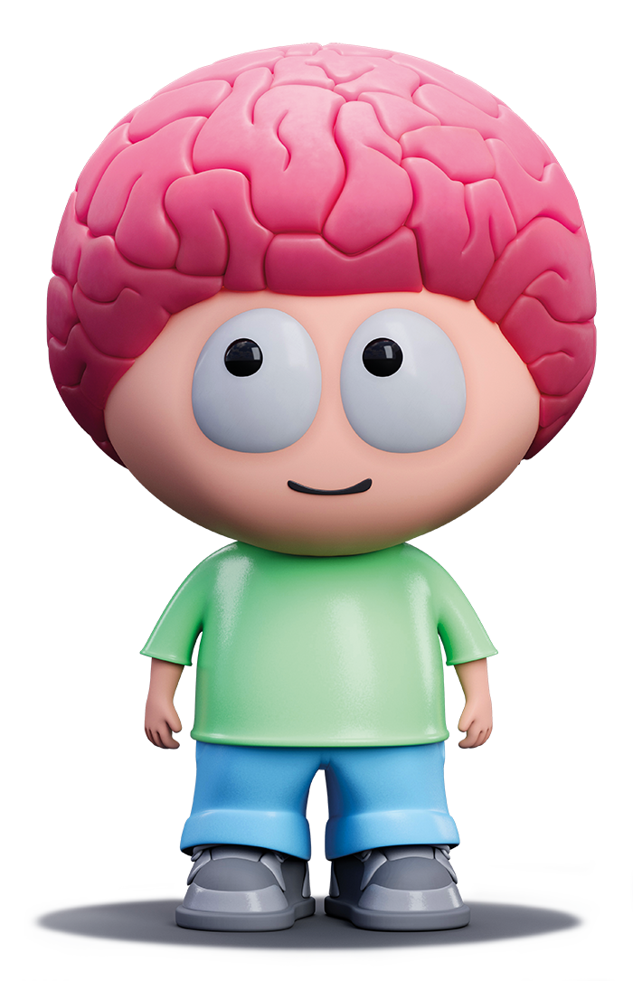*„Bezpečnostní situace ve světě se stále zhoršuje. Je zřejmé, že podobná rizika můžou narůstat i v České republice. Projekt Corty má jedinečný potenciál zvýšit povědomí o těchto zásadních otázkách mezi širokou veřejností,“* představuje novou aplikaci bezpečnostní poradce a instruktor Petr Mrňa.

Cortyho tvoří tým odborníků z integrovaného záchranného systému – mimo jiné psychologové, vyjednavači, členové zásahových jednotek, operativci a zdravotníci. Spojili své síly s kreativci a odborníky na komunikaci, aby veřejnosti předali ty nejdůležitější informace k bezpečnosti. Témata budou v následujících měsících přibývat, nyní je online pilotní verze projektu. *„Pracujeme se všeobecně uznávaným barevným kódem pro krizové situace, kdy informace dělíme podle jejich naléhavosti. Červená například znamená akutní nebezpečí, zatímco zelená značí spíš informace preventivního charakteru,”* vysvětluje odborník na strategickou komunikaci Andrej Štuk.

Corty je uživatelsky přátelský, proto nečekejte žádné složité příručky. Vznikl především pro sociální sítě a webové rozhraní, kde se cení stručnost a jasnost. Podá vám informace tak, aby byly snadno pochopitelné a hlavně zapamatovatelné. Krátce, jasně a k věci. Protože když jde do tuhého, není čas na dlouhé čtení. Odolnost obyvatel chce budovat dlouhodobě, postupně. *„Při storytellingu vycházíme z teorie psychologické reaktance, která mimo jiné říká, že když je komunikace příliš strašící a nátlaková, můžete u lidí vyvolat odpor či odmítnutí. Proto volíme odlehčený, přívětivý tón hlasu a vyhýbáme se přílišné katastrofičnosti,“* podotýká odbornice na komunikaci Veronika Thor*.*

Projekt vzniká ve spolupráci s Českou zemědělskou univerzitou. Její vedení zmapovalo některé reálné krizové chvíle, které potkávají studenty během univerzitního života. Od nevyžádané pozornosti na koleji až po krizové zdravotní stavy. Do budoucna by se do projektu měly zapojit další instituce – tak, aby se Corty odrážel od situací, které Čechy opravdu potkávají, nebo by je potkat mohly. *„Život na univerzitě nepřináší jen radosti a starosti spojené se studiem, ale může přinést i řadu nepříjemných situací. Nemusí vždy nutně jít o tragédii způsobenou aktivním střelcem. Nastává mnoho jiných událostí, které vyžadují zvládání stresu. Můžete se setkat s různými druhy obtěžování, být přítomni u živelní události, přestupku či trestného činu. Studenti a studentky, ale i zaměstnanci naší univerzity budou mít v Cortym partnera, který je na zvládání těchto situací pomůže připravit,“* vysvětluje Jakub Kleindienst, kvestor ČZU.

Corty je neziskový projekt financovaný z prostředků soukromých dárců. Spojuje lidi, kteří věří, že příprava a informovanost mohou zachraňovat životy. Jeho ambicí je oslovit nejen mladou generaci, ale všechny, kdo chtějí být lépe připraveni na nečekané situace.

**Kam za Cortym?**

[www.corty.info](http://www.corty.info)

Instagram

**Kontakt pro média:**

Jarmila Štuková

+420777103523

info@corty.info